**Morfovirtual 2022**

**VI Congreso virtual de Ciencias Morfológicas.**

**Sexta Jornada Científica de la Cátedra Santiago Ramón y Cajal.**

**Extractos ricos en saponinas de *Agave brittoniana* Trel en el daño ocasionado por el síndrome metabólico experimental en hígado y riñón.**

**Autores:**

**Yisel González-Madariaga1, María Luisa García-Gómez2, Milene Águila Castillo3, Leisy Nieto-Reyes4**

**1** Máster en Bioquímica, Unidad de Toxicología Experimental. Universidad de Ciencias Médicas de Villa Clara. Cuba

2 Anatomia Patológica, Unidad de Toxicología Experimental. Universidad de Ciencias Médicas de Villa Clara. Cuba

3 Citohistopatología, Unidad de Toxicología Experimental. Universidad de Ciencias Médicas de Villa Clara. Cuba

4 Doctora en Ciencias Farmacéuticas, Departamento de Farmacia, Universidad Central Marta Abreu de las Villas. Cuba

[yiselmadariaga@infomed.sld.cu](mailto:yiselmadariaga@infomed.sld.cu)

**Resumen**

**INTRODUCCIÓN**: Estudios previos han demostrado el efecto hipolipemiante y antiinflamatorio de la especie *Agave brittoniana* T en modelo de síndrome metabólico experimental (SME). Por otra parte se conoce que el hígado y los riñones se encuentran dentro de los órganos más afectados en esta condición metabólica. Evaluar el posible efecto a nivel tisular que causaría el tratamiento con productos extraídos de la especie en un modelo de SME, contribuiría a comprender los mecanismos involucrados en el efecto farmacológico de esta. **MATERIALES Y MÉTODOS**: La obtención de SME se logró por suministro al 35% de solución de sacarosa durante 20 semanas a ratas machos Wistar recién destetados. Posteriormente se conformaron los grupos experimentales y se evaluaron dosis de 25, 50 y 100 mg/kg de un crudo de sapogeninas. Se emplearon como controles la metformina y el ácido nicotínico. Las muestras de hígado y riñón fueron extraídas posteriores a los 14 días de tratamiento, empleando los procedimientos para el procesamiento y estudio histopatológico de muestras. **RESULTADOS**: Se corroboró la presencia de esteatosis hepática micro y macrovacuolar en los animales con SME sin tratar. Las dosis baja y media de las sapogeninas disminuyeron este signo. En el grupo de mayor dosis de las sapogeninas el aspecto de los hepatocitos es completamente normal. En el estudio de las arteriolas renales se observó en SME sin tratamiento un engrosamiento arteriolar marcado con depósito de matriz extraceluar y disminución de la luz. En los grupos de menor dosis aún vemos que predomina este signo. Las dosis media y alta mejoran notablemente el engrosamiento arteriolar. También se aprecia en el grupo SME sin tratamiento atrofia glomerular y de tubulis. Este signo solo se observa en mayor grado en la dosis baja de las sapogeninas. **CONCLUSIONES**: Solo en los grupos de dosis bajas del producto evaluado de la especie, las alteraciones encontradas son similares al grupo enfermo sin tratar. La dosis alta de sapogeninas logra resultados a nivel tisular similares al grupo sano.

**Introducción**

La importancia clínica del diagnóstico de SM ha sido tema de debate en los últimos años y un panel de expertos de la Organización Mundial de la Salud (OMS) ha opinado que el SM es más un concepto fisiopatológico que una herramienta de uso clínico.(1) Más allá de este debate, existe consenso en que la identificación de individuos con alto riesgo de desarrollar diabetes o eventos cardiovasculares por presentar un mayor grado de resistencia a la insulina (e hiperinsulinemia compensadora) es el tema central.(2,3)

Dentro de los componentes del SM destacamos los metabólicos (obesidad, diabetes tipo 2, dislipemia, hiperglucemia) y los no metabólicos (hipertensión arterial, inflamatorios, protrombóticos).(4) El SM se relaciona con la diabetes mellitus y las enfermedades cardiovasculares y además, se asocia a un número creciente de entidades nosológicas. El hígado graso no alcohólico se considera la manifestación hepática del síndrome (5)

**Objetivos:** Evaluar el posible efecto a nivel tisular en hígado y riñón, que causaría el tratamiento con productos extraídos de la especie *Agave brittoniana* Trel subespecie *brachypus* en un modelo de Síndrome Metabólico Experimental (SME).

**Materiales y métodos**

El modelo de SME se logró por la aplicación de una solución de sacarosa *ad libitum* al 35% como agua de bebida durante 20 semanas a neonatos machos, resultado del cruzamiento de ratas Wistar. El apareamiento fue realizado con ratas Wistar de 180 a 200 g procedentes del CENPALAB en condiciones libres de patógenos, a razón de dos hembras por macho. Las progenitoras estuvieron 42 días sometidas a la dieta hiperglucídica, período que coincidió con la gestación y la lactancia materna.

El grupo control negativo solo consumió dieta convencional, el resto de los animales consumió la dieta convencional más solución de sacarosa al 35%. Diariamente los animales tuvieron acceso a la solución hiperglucídica al mismo tiempo que al agua, situadas en recipientes separados.

Se formaron grupos experimentales de 10 animales cada uno correspondiente a Sapogeninas (SAPOG) con tres grupos de dosis baja (25 mg/Kg), dosis media (50 mg/Kg) y dosis alta (100 mg/Kg), Metformina (METF) y Ácido nicotínico (ANICT), estos tres últimos grupos con 100 mg/Kg y finalmente un grupo con la inducción del SME pero sin tratar y el grupo control negativo o sano.

Terminada la inducción del SME en la semana 20, se comenzó la administración diaria durante 14 días, por vía oral de las sustancias de estudio. La misma dieta hiperglucídica, se mantuvo hasta finalizar el estudio en la semana 22. Las muestras de tejido fueron tomadas inmediatamente después de la eutanasia y conservadas en formol al 10% durante 24 horas. Todas fueron procesadas por la técnica clásica de de inclusión en parafina para la obtención de los bloques procedentes de dicho estudio.(6)

La observación se realizó en microscopio óptico binocular OPTECH (Optical Technology Japan), con ocular 10x y objetivo 4x, 10x y 40x. La captación de imágenes se efectuó con una cámara digital Canon Power Shot G11 (Japan), acoplada a dicho microscopio. Los hallazgos se concentraron en la localización de cambios grasos en los tejidos evaluados, necrosis, inflamación, así como atrofia y/o hipertrofia de las células.

**Resultados y discusión**

Los estudios de los cortes histológicos del tejido hepático mostrados en la Fig.1. La presencia de esteatosis micro y macrovacuolar constituyen signos característicos de este modelo experimental.

La siguiente figura muestra tejido hepático de grupos tratados con metformina y ácido nicotínico, así como los tres niveles de dosis de las sapogeninas extraídas de la planta.

En las dosis dosis baja y media de las sapogeninas la esteatosis micro y macrovacuolar es leve, sin embargo, ya en el grupo de mayor dosis el aspecto de los hepatocitos es completamente normal, al igual que en los controles de Metformina y Ácido Nicotínico.

El hígado es uno de los órganos blancos de los daños metabólicos que se asocian al SM.(7) De esta manera es en el hepatocito donde se encuentran un notable cambio en su arquitectura, que por supuesto altera su funcionamiento. La disminución del grado de estaeatosis provocado por la sapogeninas de manera dosis dependiente, estaría relacionado con el posible efecto reductor en la síntesis de lípidos a nivel hepático y la formación de las VLDL, lo que contribuiría a disminuir los almacenes grasos en este tejido que permiten la consiguiente instauración de la esteatosis hepática.

La Fig.3 muestra la morfología de los glomérulos y tubulis en los diferentes grupos experimentales. En el grupo SME sin tratamiento se observa atrofia de la mayoría de los glomérulos del campo de observación. Las paredes capilares del ovillo se observan arrugadas, retraídas e irregulares, algunas con aspecto ondulado o en forma de “acordeón” y un aumento del espacio de Bowman, lo que se corresponde con glomeruloesclerosis inducida por isquemia. También se observan alteraciones a nivel de los tubulis, algunos atróficos con disminución del diámetro de su luz, mezclados con algunos conservados y otros con dilatación compensatoria. Estos cambios se asocian con isquemia renal que produce alteraciones vasculares propias de HTA.(8)

En el grupo tratado con Metformina no hay afectación histopatológica a nivel glomerular ni tubular, a diferencia del grupo tratado con Ácido Nicotínico. En este último grupo se observó el predominio de la atrofia glomerular y tubular en algunas áreas, mezcladas con algunas de estas estructuras relativamente conservados, hallazgos que se corresponden con las alteraciones vasculares a este nivel, ya descritas. Solo en el grupo de menor dosis las alteraciones encontradas son similares al grupo enfermo sin tratar.

El resultado observado a nivel renal con el tratamiento de estos metabolitos esteroidales nos sugiere pensar en el posible efecto sensibilizador de la insulina que tienen estos compuestos.(9) De esta manera las sapogeninas pudieran evitar la elevación de la tensión arterial y por tanto el desarrollo de los cambios vasculares que se aprecian en las arteriolas renales y en la atrofia de los glomérulos y tubulis. Esta acción justificaría la no instauración de la glomeruloesclerosis inducida por isquemia que se observa en el síndrome metabólico.(10)

**Conclusiones**

1. La esteatosis micro y macrovacuolar disminuye su graduación con el incremento de la dosis, observándose en la mayor dosis de las sapogeninas un hepatocito normal.
2. La dosis alta de sapogeninas logra evitar que aparezca arterioloesclerosis hialina a nivel renal, así como atrofia glomerular y tubular.

**Bibliografía**

1. Nápoles MB, Rodríguez ODP, Santos MO. Síndrome X. La epidemia del siglo XXI. Revista Infociencia. 2013;17(1).
2. Cheal K, Abbasi F, Lamendola C, McLaughlin T, Reaven G, Ford E. Relationship to insulin resistance of the adult treatment panel III diagnostic criteria for identification of the metabolic syndrome. Diabetes. 2004;53(5):1195-200.
3. Kraemer FB, Ginsberg HN. Demonstration of the Central Role of Insulin Resistance in Type 2 Diabetes and Cardiovascular Disease Diabetes Care. 2014; 37:1181.
4. Bello Rodríguez B, Sánchez Cruz G, Ferreira Pinto A, Báez Pérez E, Fernández Morín J, Achiong Estupiñan F. Síndrome Metabólico: un problema de salud con múltiples definiciones. Revista Médica Electrónica. 2012;34(2):199-213.
5. Kim D, Touros A, Kim W. Nonalcoholic fatty liver disease and metabolic syndrome. Clinics in Liver Disease. 2018;22(1):133-40.
6. Bancroft J, Gamble M. Theory and Practice of Histological Techniques. 6ta ed ed. Livingston: Elsevier; 2008.
7. Romero CP. Aspectos fisiopatológicos del síndrome metabólico. Arch Cardiol Mex. 2007; 77(4):42-7.
8. Robbins S, Cotran R, Kumar V. Patología estructural y funcional Illinois. Chicago. 2015.
9. Maheshwari-Srinivasa U, Madhava-Naidu M. Fenugreek (*Trigonella foenumgraecum* L) seed: promising source or nutraceutical. En: Studies in Natural products Chemistry. Atta-ur-Rahman, editor: Elsevier; 2021;71: 141-184
10. Landecho MF, Colina I, Huerta A, Fortuño A, Zalba G, Beloqui O. Relación entre las fases precoces de la enfermedad renal y el síndrome metabólico. Revista Española de Cardiología. 2011;64(5):373-8.

**ANEXOS**

**a) b)**

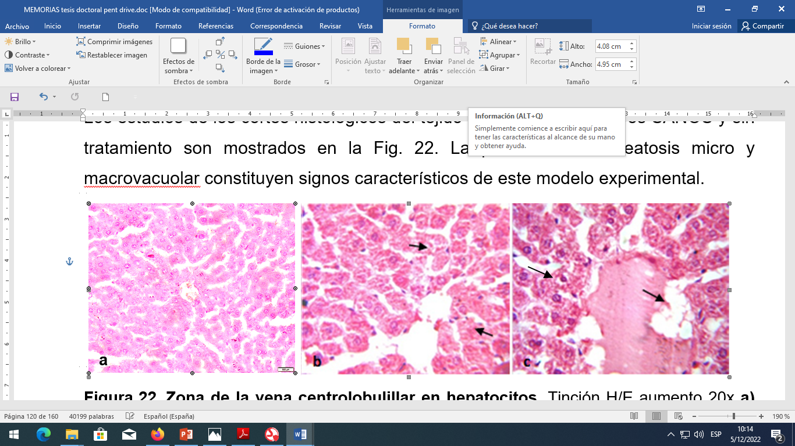 

**Figura 1**. **Zona de la vena centrolobulillar en hepatocitos.** Tinción H/E aumento 20x **a)** Control SANOS: se observan hepatocitos normales. **b)** SME: se observa vacuolización micro y macrovacuolar respectivamente (→).

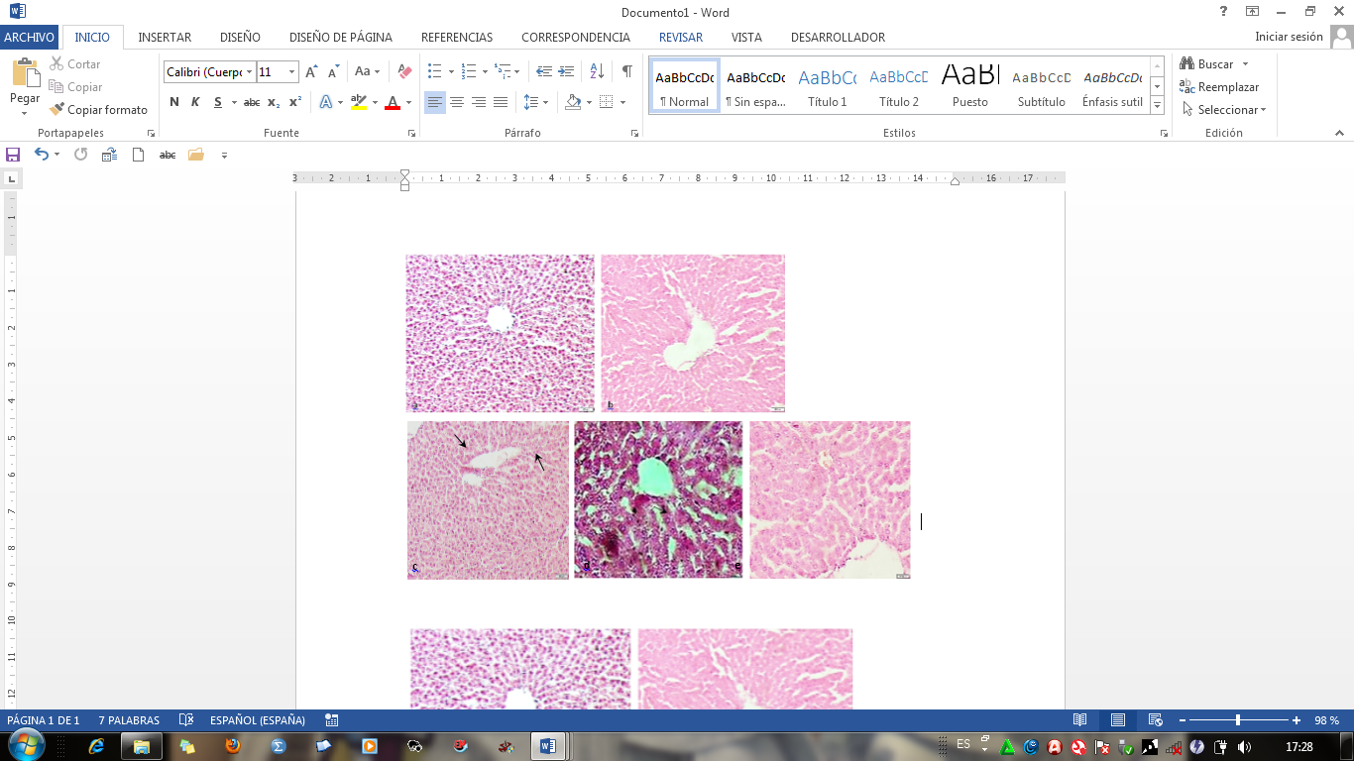

**Figura 2. Hepatocitos**. Tinción H/E aumento 20x. a) Metformina: hepatocitos normales. b) Ácido Nicotínico: hepatocitos normales. c) S25: discreta esteatosis microvacuolar. d) SG50: discreta esteatosis microvacuolar. e) SG100: hepatocitos normales

|  |  |  |  |
| --- | --- | --- | --- |
| **c**  **a** | | **d**  **b** | |
| **e** | **f** | | **g** |

**Figura 3. Imágenes de glomérulos.** Tinción H/E, aumento 10x. a) Grupo control SANOS: glomérulos y tubulis normales. b) Grupo control SM: predominio de glomérulos y tubulis atróficos. c) Metformina: glomérulos y tubulis normales. d) A. Nicotínico: se observan algunos glomérulos y tubulis atróficos. e) SG 25: se observan glomérulos y tubulis atróficos. f) SG 50: glomérulos y tubulis normales. g) SG 100: glomérulos y tubulis normales.